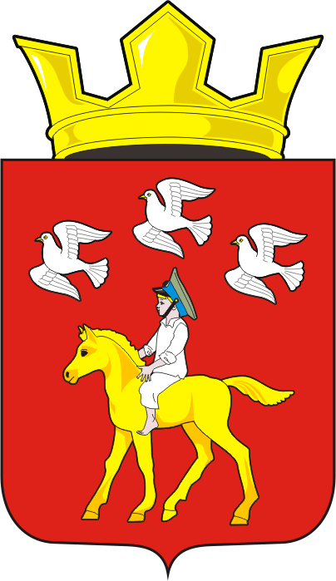
СОВЕТ ДЕПУТАТОВ муниципального образования ЧЕРКАСский сельсовет Саракташского района оренбургской области третий созыв

Р Е Ш Е Н И Е
Внеочередного тридцать девятого заседания Совета депутатов муниципального образования Черкасский сельсовет третьего созыва

от 14 февраля 2020 года с. Черкассы № 199

Об исполнении бюджета муниципального образования
Черкасский сельсовет за 2019 год

На основании статей 12, 132 Конституции Российской Федерации, статьи 9 Бюджетного кодекса Российской Федерации, статьи 35 Федерального закона от 06.10.2003 года № 131-ФЗ «Об общих принципах местного самоуправления в Российской Федерации» и Устава Черкасского сельсовета, Совет депутатов Черкасского сельсовета

РЕШИЛ:
1. Принять к сведению отчет об исполнении бюджета муниципального образования Черкасский сельсовет за 2019 год по доходам в сумме 11 591,133 тыс. рублей и расходам в сумме 11 056,934 тыс. рублей с превышением доходов над расходами в сумме 534,199 тыс. рублей.
1.1. Утвердить исполнение:
- по доходам бюджета сельсовета за 2019 год согласно приложению №1,
- по структуре расходов бюджета сельсовета за 2019 год согласно приложению №1.
2. Настоящее решение вступает в силу после дня его обнародования и подлежит размещению на официальном сайте Черкасского сельсовета в сети «интернет».
3. Контроль за исполнением данного решения возложить на постоянную комиссию по бюджетной, налоговой и финансовой политике, собственности и экономическим вопросам, торговле и быту (Айдамирову В.А.)

Председатель Совета депутатов
Глава муниципального образования Т.В. Кучугурова.

Разослано: администрации района, прокуратуре, постоянной комиссии, в дело.

Отчет об исполнении бюджета за 2019 год.
Доходная часть бюджета в 2019 году была утверждена в сумме 11 843 600 рублей, в том числе собственных доходов 4 675 000 рублей.
По итогам 2019 года поступление доходов в бюджет сельсовета составили 11 591 133 рубля 07 копеек, что составило 97,87% (Девяносто семь целых восемьдесят семь десятых процента).
В том числе поступило собственных доходов на сумму 4 422 533 рубля 07 копеек, что составило 94,60% (Девяносто четыре целых шестьдесят десятых процента).
В том числе:
 | ПЛАН | ИСПОЛНЕНИЕ | % ИСП
Налог на доходы физических лиц | 2 289 100,49 | 1 935 056,18 | 84,53 %
Доходы от уплаты акцизов | 1 038 237,92 | 1 130 132,31 | 108,85 %
Совокупный доход  (единый сельхоз налог,налог взимаемый  с налогоплатильщиков выбравших в качестве  объекта налогообложения доходы) | 22 887,54 | 22 887,53 | 100 %
Налог на имущество | 283 600 | 285 569,08 | 100,69 %
Земельный налог | 1 024 000 | 1 031 713,92 | 100,75 %
Государственная пошлина | 7 450,00 | 7 450,00 | 100 %
Аренда | 3 924,00 | 3 924,00 | 100 %
Доходы от продажи земельных участков | 3 800,05 | 3 800,05 | 100 %
Штрафы, санкции | 2 000,00 | 2 000,00 | 100 %
Безвозмездные поступления (субвенции, дотации) | 7 168 600 | 7 168 600 | 100 %
Бюджет расходной части сельсовета был запланирован на сумму 12 804 314 рублей 00 копеек, исполнение расходов бюджета сельсовета за 2019 год составило 11 056 934 рубля 50 копеек, т.е. 86,35 %
В том числе:
 | ПЛАН | ИСПОЛНЕНИЕ | % ИСП
Осуществление деят-ти главы | 1 132 867,54 | 1 132 867,54 | 100
Осуществление деят-ти аппарата | 3 528 871,98 | 3 087 236,09 | 87,48
Ведение первич воинск учета | 224 900,00 | 224 900,00 | 100
Пожарная безопасность | 493 160,00 | 485 245,36 | 98,40
Дорожный фонд | 1 761 500,00 | 1 717 348,15 | 97,49
Благоустройство | 2 983 952,03 | 1 766 928,63 | 59,21
Культура | 2 514 086,00 | 2 477 432,28 | 98,54
Пенсионное обеспечение | 164 976,45 | 164 976,45 | 100
Дефицит бюджета составил 960 714 рублей.

